Ścieżka sensoryczna 11 szt. + ZABAWA W LISKA + PLANSZE- 1kpl

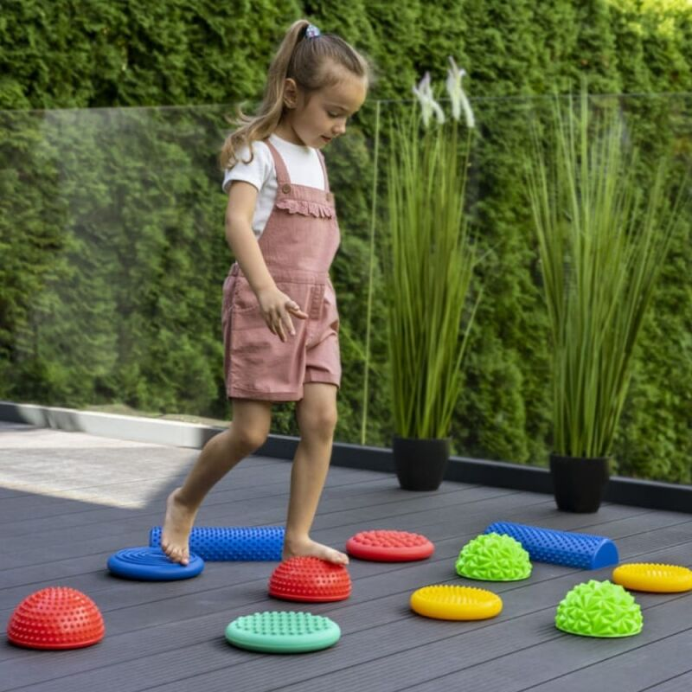

Ścieżka sensoryczna firmy TULLO to zestaw 11 elementów o różnych kształtach i strukturach, który przeznaczony jest dla [**dzieci powyżej 3 roku życia**](https://www.arante.pl/category/gry-i-zabawy-edukacyjne-gry-i-zabawy-edukacyjne-3-8-lat). Produkt ćwiczy umiejętności związane z **układem ruchu** – zarówno [**motorykę dużą**](https://www.arante.pl/tags/motoryka-duza.html)**i**[**małą**](https://www.arante.pl/tags/motoryka-mala.html). Korzystnie wpływa przede wszystkim na zdolność utrzymania równowagi, prawidłową postawę ciała oraz precyzję ruchów. Sprawdzi się doskonale podczas terapii, szczególnie przy leczeniu płaskostopia. Ścieżka sensoryczna to idealny pomysł na zabawę w grupie – dzieci uczą się wzajemnej współpracy, rywalizacji oraz doskonalą swoje umiejętności społeczne. Zabawka może być wykorzystana jako wyposażenie przedszkola, gabinetu terapeutycznego, a także dziecięcego pokoju.